Galaxy Tab S10 FE+: tu compañera ideal de estudio para la temporada de exámenes

Santiago de Chile, martes 29 de abril.- Aunque parezca que el nuevo semestre acaba de comenzar, la temporada de exámenes está a la vuelta de la esquina. Los estudiantes están más ocupados que nunca, lidiando con horarios exigentes llenos de tareas, evaluaciones y preparación para exámenes. Para apoyar este periodo tan ajetreado, llega la Galaxy Tab S10 FE+, una tableta diseñada para hacer que el estudio sea más inteligente y eficiente.

La Galaxy Tab S10 FE+ de Samsung Electronics cuenta con una pantalla amplia, potentes capacidades de IA y una portabilidad excepcional, convirtiéndose en una compañera de aprendizaje versátil para estudiantes de todos los niveles, desde secundaria hasta universidad. Combinando alto rendimiento con accesibilidad, este dispositivo ofrece un valor excepcional y se posiciona como una herramienta esencial para el éxito académico.

Los estudiantes pueden aprovechar al máximo la Galaxy Tab S10 FE+ y las funciones inteligentes de Samsung durante este semestre.

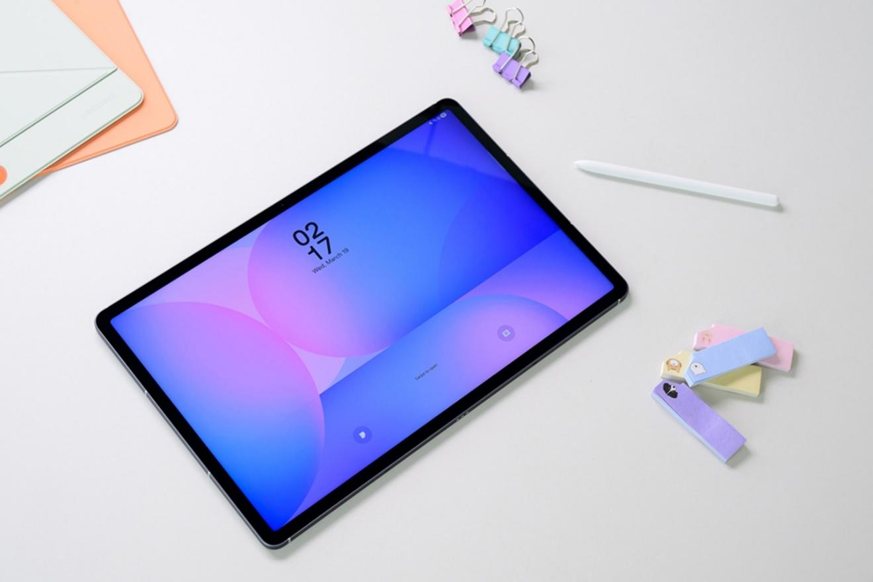
▲ Galaxy Tab S10 FE+

Una pantalla más grande pensada para aprender

Con las clases virtuales y las lecciones remotas ahora como parte habitual de la vida estudiantil, la Galaxy Tab S10 FE+ crea un entorno de aprendizaje ideal. Su pantalla de 13.1 pulgadas, la más grande hasta ahora en la serie Galaxy Tab S FE, combinada con un bisel delgado de 8.1 mm, eleva el enfoque y la participación a otro nivel. Incluso el texto más pequeño de los materiales del curso en línea se puede leer fácilmente de un vistazo.

Gracias a un brillo de hasta 800 nits en el Modo de Alto Brillo (HBM), la pantalla se mantiene claramente visible incluso en condiciones de mucha luz exterior. Ya sea sentado junto a una ventana soleada o estudiando en movimiento, los estudiantes pueden seguir cómodamente sus clases en línea en cualquier momento y lugar.

Más allá del aula, la gran pantalla de la Galaxy Tab S10 FE+ también mejora el entretenimiento. Su tasa de actualización de 90Hz garantiza transiciones suaves en pantalla, haciendo que la transmisión de videos y los videojuegos sean más fluidos e inmersivos, perfectos para las pausas entre estudios.

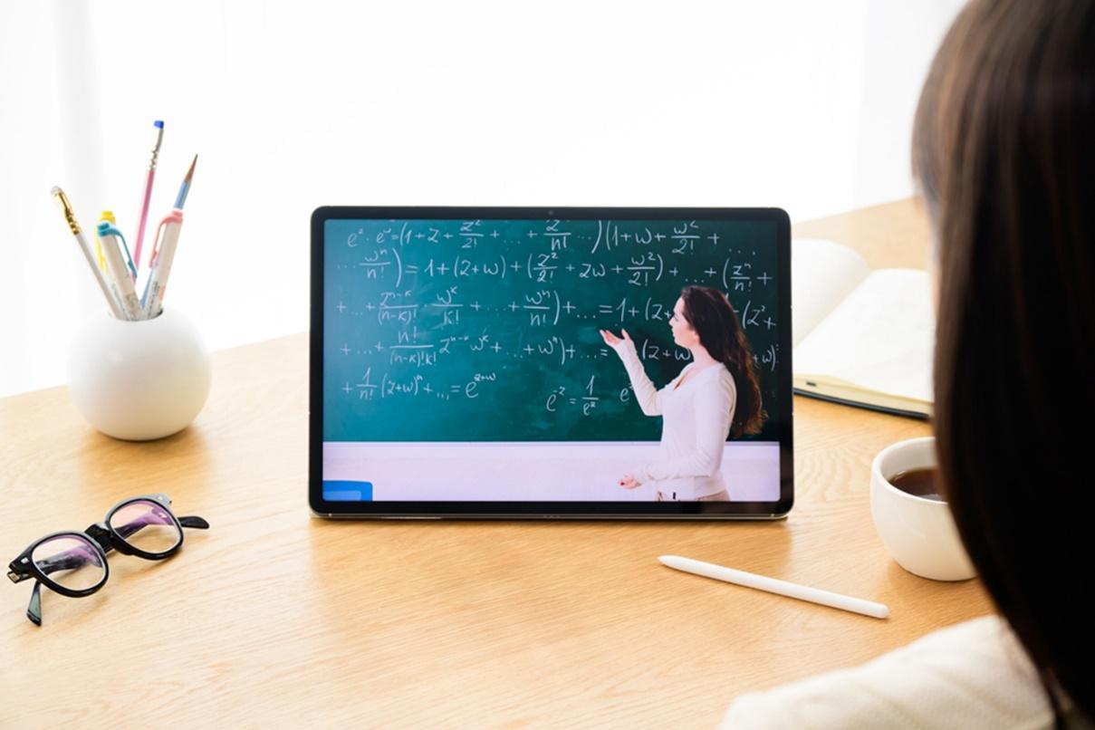
▲ La Galaxy Tab S10 FE+ cuenta con una pantalla de 13.1 pulgadas

Aumenta la eficiencia con un potente multitasking

La función Multi Window en la Galaxy Tab S10 FE+ eleva la productividad al permitir a los estudiantes dividir la pantalla en hasta tres secciones para asistir a clases en línea, tomar apuntes e investigar conceptos desconocidos al mismo tiempo. Con hasta 12GB de memoria de alta capacidad, el dispositivo permite una multitarea fluida y eficiente, ejecutando múltiples aplicaciones sin interrupciones, lo que lo convierte en un recurso confiable, especialmente durante los estresantes periodos de exámenes.

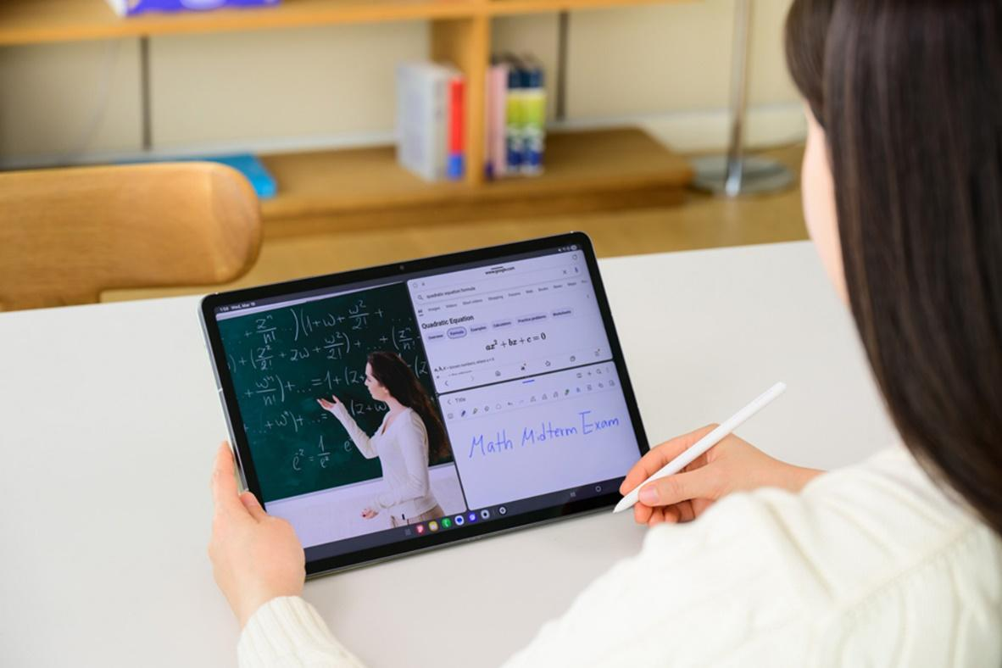
▲ Multi Window

Notas más sencillas con el S Pen

Incluido con la Galaxy Tab S10 FE+, el S Pen ofrece una experiencia de escritura precisa y natural que hace que escribir a mano sea suave y placentero. También se pueden desbloquear diversas funciones impulsadas por inteligencia artificial.

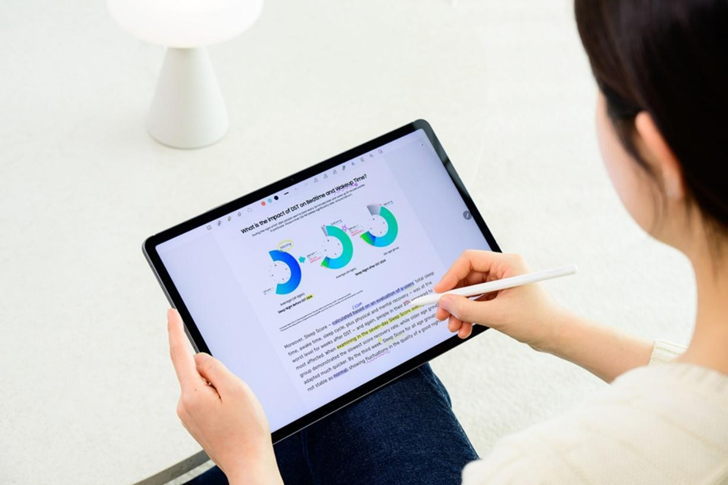
▲ La Galaxy Tab S10 FE+ y el S Pen

Las preocupaciones sobre una escritura desordenada o líneas disparejas se resuelven fácilmente con la función Handwriting Help , que activa una guía inteligente que ayuda a mantener líneas limpias y rectas. Otras funciones como Align letters y Fix la forma de las letras refina automáticamente la escritura en tiempo real, creando apuntes organizados y pulidos.

[Enlace al video]
▲ Alinear letras en Handwriting Help

Además, los apuntes escritos a mano se pueden convertir en texto para revisar y compartir con amigos. La función Convert to text es especialmente útil en materias como matemáticas y ciencias, ya que transforma ecuaciones y fórmulas escritas a mano en texto digital editable, facilitando el estudio.

[Enlace al video]
▲ Función Convert to text
Mientras toman apuntes en Samsung Notes, los estudiantes pueden grabar audio que se sincroniza automáticamente con sus notas manuscritas. Al reproducir la grabación, al tocar cualquier parte de los apuntes se salta directamente al momento correspondiente del audio, lo que permite una revisión más enfocada sin tener que buscar manualmente en los archivos de sonido.

[Enlace al video]
▲ Sincronización en tiempo real de audio y notas en Samsung Notes

Apoyo inteligente para el estudio con funciones de IA

Cuando estudian por su cuenta, las funciones con IA de la Galaxy Tab S10 FE+ ayudan a los estudiantes a encontrar respuestas sin esfuerzo. Usando Circle to Search con Google, pueden consultar instantáneamente conceptos complejos o resolver problemas matemáticos difíciles con explicaciones paso a paso, simplemente rodeando el texto o la imagen relevante en la pantalla. Esta herramienta intuitiva también traduce texto en pantalla, haciendo que el aprendizaje de idiomas extranjeros sea más accesible y eficiente.

[Enlace al video]
▲ Circle to Search con Google
La función Solve Math en Samsung Notes también ofrece soluciones rápidas y precisas a ecuaciones matemáticas complejas. Al escribir una fórmula seguida del signo igual (=), la respuesta aparece automáticamente. La herramienta admite expresiones manuscritas y escritas en tiempo real, manejando desde aritmética básica hasta cálculos científicos avanzados y conversiones de unidades como área, longitud y temperatura. Cabe destacar que esta función conserva el estilo original de escritura del estudiante y mantiene el tipo de lápiz, tamaño de texto y grosor seleccionados para una experiencia de toma de notas coherente.

[Enlace al video]
▲ Solve Math en Samsung Notes

Para apoyar la memorización activa y registrar errores, la Galaxy Tab S10 FE+ ayuda a los estudiantes a crear un cuaderno de repaso personalizado. Al tocar el ícono en forma de lápiz en el lado derecho de la pantalla con el S Pen, se activa Air Command. Con la función AI Select, se pueden identificar las respuestas incorrectas y moverlas a una nota nueva o existente, ayudando a recopilar y organizar el material para repasar.

Del salón de clases a los cafés: una compañera estilizada para cualquier entorno

A pesar de contar con la pantalla más grande en la historia de la serie Galaxy Tab S FE, la Galaxy Tab S10 FE+ está diseñada pensando en la portabilidad. Su estructura liviana y perfil delgado de 6.0 mm ayudan a reducir la carga para los estudiantes que ya llevan mochilas llenas de libros y cuadernos. Además, su resistencia al agua y al polvo con certificación IP68 garantiza durabilidad y tranquilidad en diversos entornos, desde aulas y bibliotecas hasta cafés.
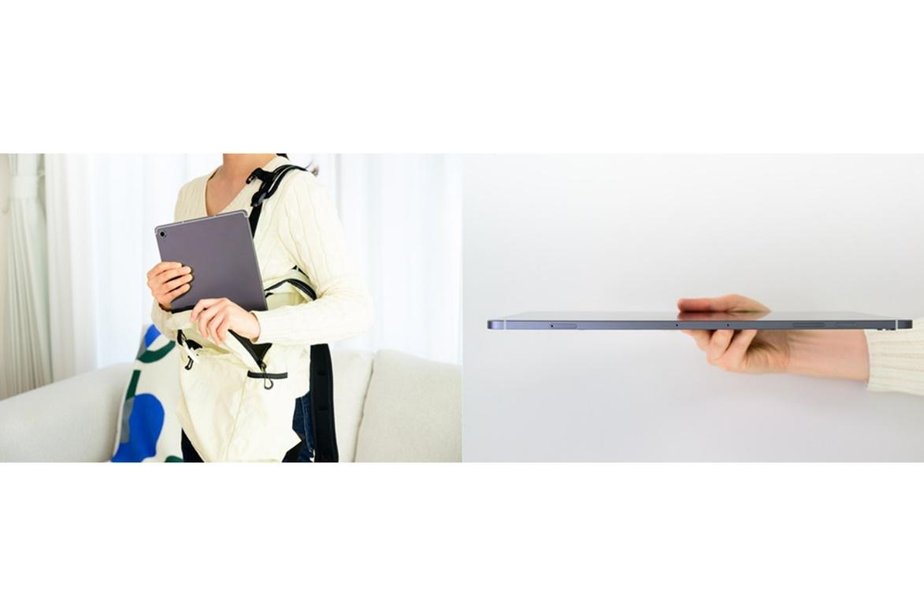
▲ La Galaxy Tab S10 FE+ es excepcionalmente portátil.

Para los estudiantes que valoran tanto el diseño como el rendimiento, la Galaxy Tab S10 FE+ se inspira en el legado refinado de diseño de la serie Galaxy Tab S. Disponible en tres colores elegantes —Gray y Silver, sus tonos sutiles añaden un toque de sofisticación que se adapta perfectamente a cualquier ambiente.

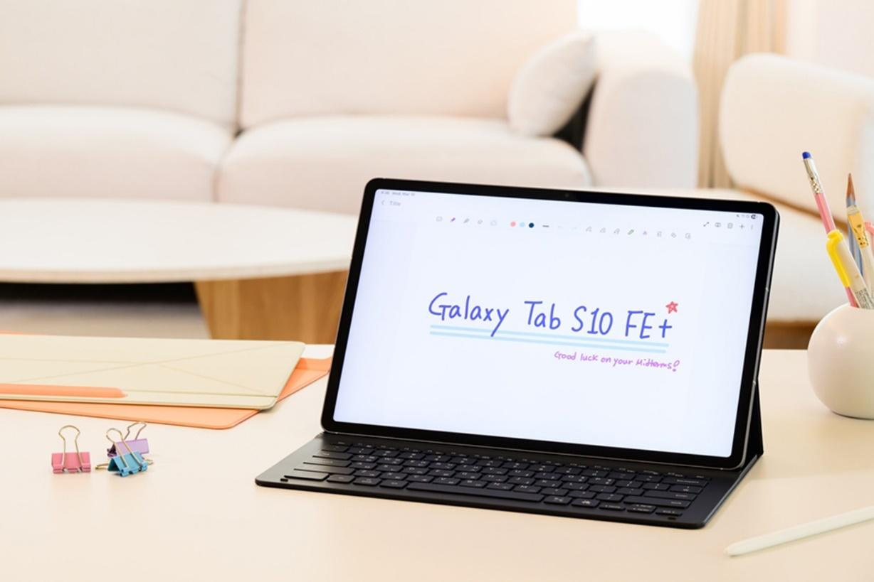

Combinando las funciones inteligentes de Samsung con un precio accesible, la Galaxy Tab S10 FE+ se destaca como la compañera de aprendizaje definitiva, apoyando una preparación de exámenes más inteligente, una gestión del tiempo más eficiente y una experiencia funcional y con estilo para estudiantes en todas partes.
#Galaxy Tab S10 FE
#Galaxy Tab S10 FE+
#Galaxy Tab
#Galaxy Tab S10 FE Series
#Galaxy AI

###

Acerca de Samsung Electronics Co., Ltd.

Samsung inspira al mundo y diseña el futuro con ideas y tecnologías transformadoras. La compañía está redefiniendo los mundos de las TV, los smartphones, los wearables, las tablets, los electrodomésticos, los sistemas de redes y las soluciones de memoria, sistemas LSI, semiconductores y LED y ofrece una experiencia conectada perfecta por medio de su ecosistema SmartThings y la colaboración abierta con sus socios. Para conocer las últimas noticias, visite la Sala de Prensa de Samsung en http://news.samsung.com/XXXXXXX.

Medida en diagonal, el tamaño de la pantalla es de 13,1 pulgadas en el rectángulo completo y de 13,0 pulgadas si se tienen en cuenta las esquinas redondeadas. El área visible real es más pequeña debido a las esquinas redondeadas.
Es posible que algunas aplicaciones no sean compatibles con Multi Window.
Solve Math se ejecuta en el dispositivo y no requiere una conexión a Internet, pero requiere el inicio de sesión de una cuenta Samsung. El reconocimiento incorrecto de la escritura a mano puede dar lugar a cálculos inexactos.

